ZŠ a MŠ Týn nad Bečvou vyhlašuje
Soutěž
ve sběru starého papíru
Kdo vyhraje?
- žák, který donese nejvíce starého papíru z každé třídy
- nejlepší sběratel z celé školy
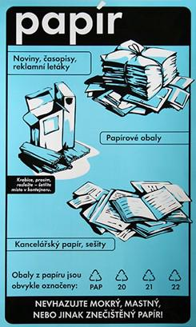
- třída, ve které žáci přinesou v průměru nejvíce na žáka
Kdy ?
10. 6. – 20. 6. 2019
Kde bude vyhlášení?
na hradě Helfštýně 20. 6. 2019
(v rámci školní akce Spaní na hradě)
Děkujeme za Vaši pomoc a podporu!

